安全级别： | 内部 | 保密 | 机密

版本编号：1.0

数据中心
人员定位系统
方案

页数 |  | 正文 |  | 附录 |  | 编写日期：
作者： 郭丽 |  |  | 审核： |  |  | 批准：
文档修正记录
版本 | 修改章节 | 修正者 | 审核 | 修正日期
1.0 |  | 郭丽 |  | 2012-2-13

目 录
1. 引言 4
1.1. 物联网-RFID技术 4
2. 数据中心人员定位系统 6
2.1. 需求分析 6
2.2. 系统目标 6
2.3. 体系结构 7
2.4. 系统功能及特点 8
2.4.1. 出入管理 8
2.4.2. 位置管理 8
2.5. 系统功能描述 9
2.5.1. 标签管理 9
2.5.2. 人员进出登记管理 9
2.5.3. 监控管理 9
2.5.3.1. 区域定义 9
2.5.3.2. 规则定义 9
2.5.3.3. 实时跟踪与报警 10
2.5.3.4. 平面地图监控展现 11
2.5.3.5. 摄像头联动 11
2.5.4. 信息综合查询 12
2.5.4.1. 基础信息查询 12
2.5.4.2. 监控记录查询 12
2.5.5. 统计报表 12
2.5.5.1. 按年月日进出人员统计 12
2.5.5.2. 按系统进行维护次数统计 12
2.6. 非功能性要求 12
2.6.1. 定位精度 12
2.6.2. 定位周期间隔 13
2.7. 产品介绍 13
2.7.1. 有源RFID固定式阅读器 13
2.7.2. 人员电子标签 14
3. 系统方案必要条件 15
3.1. 约束要素 15
3.2. 硬件及网络环境 15
3.3. 软件环境 15

引言

物联网-RFID技术
“当计算机和互联网产业大规模发展时，我们因为没有掌握核心技术而走过一些弯路。在传感网发展中，要早一点谋划未来，早一点攻破核心技术，尽快建立‘感知中国’中心。” ——温家宝
物联网从1999年提出概念到进入现实领域，经历了整整十二年的时光。利用物联网等新技术来解决城市给地球、人类生活带来的问题，也成为世界范围的探索热点。我国是物联网技术的先行者之一，而今物联网也被确定为“十二五”期间重点发展的战略性新兴产业，全国各地也都加到对物联网产业的投入，“智慧地球”、“感知中国”的理念已经深入人心。
信息产业的第一次浪潮是以信息处理PC机为代表；以互联网、通信网络为代表的信息传输推动了信息产业的第二次浪潮；而以传感网、物联网为代表的信息获取或信息感知，将会推动信息产业进入第三次浪潮。”
数据中心应用RFID技术势必是一项革命性的创新！
RFID技术简介：
射频识别技术RFID（Radio Frequency Identification Technology）是成熟于20世纪末，21世纪初的一种非接触式的最新自动识别技术，目前正在全世界的各种行业中得以推广应用。
它通过射频信号自动识别目标对象并获取相关数据。
RFID是一项易于操控，简单实用且特别适合用于自动化控制的灵活性应用技术，其所具备的独特优越性是其它识别技术无法企及的。
- 识别工作无须人工干预；
- 它既可支持只读工作模式也可支持读写工作模式，且无需接触或精确瞄准；
- 可自由工作在各种恶劣环境下；
- 可进行高度的数据集成；
- 由于该技术很难被仿冒、侵入，使RFID具备了极高的安全防护能力。
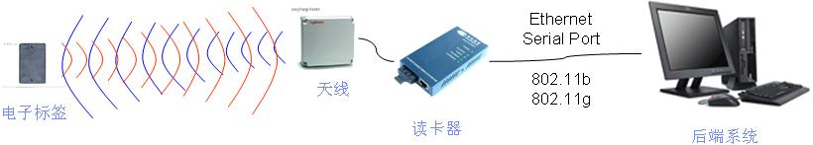

一个最基本的RFID系统一般包括以下几个部份：
- 标签(Tag)：由耦合元件及芯片组成，每个标签具有唯一的电子编码，附着在物体上标识目标对象；
- 阅读器(阅读器)：读取(有时还可以写入)标签信息的设备，可设计为手持式或固定式；
- 天线(Antenna)：在标签和读取器间传递射频信号。
电子标签中一般保存有约定格式的电子数据，在实际应用中，电子标签附着在待识别物体的表面。读器可无接触地读取并识别电子标签中所保存的电子数据，从而达到自动识别体的目的。通常阅读器与电脑相连，所读取的标签信息被传送到电脑上进行下一步处理。(除以上基本配置，还应包括相应的应用软件)。

数据中心人员定位系统
数据中心人员定位系统，主要与机房信息管理系统流程和功能相结合，动态跟踪人员在期货大厦及河口区域的活动信息，汇总各区域工作人员数量，对于越权的行为进行及时告警，联动摄像头，查看人员视频信息等。

需求分析
- 数据中心由于会有各分公司或下属单位来数据中心工作，人员之间互相不认识，可能带来隐患和工作不便；
- 进入机房的管理人员，包括工作人员和访客，需要进行相应的权限管理；
- 传统的门禁系统只能了解刷卡人员的进出情况，未刷卡的工作人员无法定义位置；
- 无法实时掌握人员当前所处的位置，进而实现固定场所内人员的快速定位服务。
- 传统的识别技术，如：虹膜识别、指纹识别、头像识别等生物识别手段存在着识别速度过慢、工作不方便、对识别对象造成心理不适等问题。

系统目标
远距离射频识别系统是通过远距离、非接触式采集电子标签的信息，实现人员在移动状态下的自动识别，从而实现目标的自动化管理。该系统产品集计算机软硬件、信息采集处理、数据传输、网络数据通讯、等技术综合应用为一体的高性能识别技术，是实现信息化和自动化管理的基础产品之一，是一种能有效对数据中心人员进行自动识别和联网监管的重要科技手段。
- 自动实现工作人员出/入机房记录，无需人工干预，不影响人员的正常工作，不改变日常的工作习惯；
- 选定人员（可同时支持多个不同人员）后，屏幕可弹出多个关联摄像头的实时视频，关联摄像头可随人员的行走路线进行自动切换；
- 人员轨迹历史回访，（包括在各个点停留的时间记录），支持快进回放；
- 人员路径非法的报警，人员基本信息、区域权限要求从甲方现有的门禁系统中实时获取，读取该人员门禁权限列表，进而计算出该人员的机房区域权限。报警时，提示最近的关联摄像头名称，可跳转到最近的多个关联摄像头；并显示实时视频；
- 机房区域内人员数量统计（可按照各子机房单独统计）
- 权限管理，控制有关人员可出入的地点，未授权卡非法通行提供报警信号
- 人员卡同时兼顾传统门禁功能，集成HID芯片；

体系结构
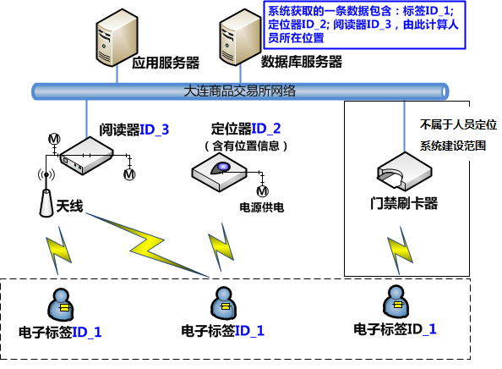
系统结构
主要包括三个部分，分别是服务器端，RFID采集系统，电子标签。
- 服务器端承载着整个应用软件系统，包括应用服务器和数据库服务器等。
- RFID采集系统由RFID阅读器，RFID定位器构成，部署在各楼层及关键区域。
- 电子标签，即RFID标签，内置HID门禁卡，可定制为异形标签方式。
通讯方式
服务器端和RFID采集系统之间采用TCP/IP协议，利用现有的局域网通讯。
RFID采集系统和电子标签之间采用无线射频通讯方式。
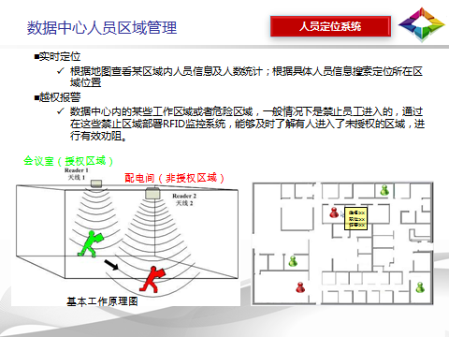

系统功能及特点

出入管理
人员出入机房管理：主要包括人员出入机房申请、审批、进入机房登记、离开机房登记和人员出入跟踪信息查询。
  - 人员基本信息、区域权限：从甲方现有的门禁系统中实时获取，读取该人员门禁权限列表，进而计算出该人员的机房区域权限。
- 数据接口：主要是现有机房信息管理系统和监控系统间数据接口，包括：
- RFID标签领用接口，由机房信息监控系统进入机房登记功能提供。
- RFID标签归还接口，由机房信息监控系统离开机房登记功能提供。
- 人员活动区域信息数据接口，由RFID监控系统提供。

位置管理
人员位置管理，主要包括人员访问区域监控，区域阅读器设置和管理，及相关数据采集接口等。人员监控，用来展示进入机房人员的一些告警信息，如超时，越权等告警信息。
- 区域阅读器设置和管理，用来设置有源阅读器相关信息，包括阅读器类型，阅读器基本信息维护，如增加，更新，删除等，以及与机房区域的对应关系等。
- 区域阅读器数据接口，区域阅读器主要用来定位进入其覆盖范围的有源标签，包括数据引擎程序和区域阅读器信息采集指令接口。
- 数据接口，主要是现有机房信息管理系统和监控系统间数据接口，包括：
- 人员访问策略设置接口，由机房信息监控系统进入机房登记功能提供。
- 人员活动区域信息数据接口，由RFID监控系统提供。

系统功能描述

标签管理
标签使用前需要在系统中提前进行登记，并设定其标签属性，比如访客卡、员工卡等，登记时需要录入的信息有标签ID、标签类型、合法区域、有效日期，如果设定的是员工卡，则需要关联所属员工信息，选择对应的员工编号。

人员进出登记管理
人员进出登记管理针对机房内管理人员，系统设备提供商，维护人员，当人员进入机房前，需要预先登记，登记的信息包括姓名、所属供应商、维护系统，同时为每个进出人员分配一个RFID有源标签，并指定其允许进入的机房、区域，允许进出的日期时间。

监控管理

区域定义
系统为定制化地图，需要规划定义其区域属性，即定义平面地图的位置信息，并根据管理要求及监控点布局情况，将不同机房内部划分为不同区域，填写区域属性，包括名称、编号、备注说明等。

规则定义
阅读器定位器的位置定义
RFID 阅读器和定位器注册登记时，根据实际安装位置与实际区域进行关联配置，表示该设备安装的位置区域。其中一个定位器只能包含在一个特定的位置区域。
动态配置同步
上述配置的参数、规则、标识，在跟踪服务器和采集服务器中需要用到，比如跟踪时间间隔、重复性过滤规则等，跟踪服务器与数据库参数之间的同步有两种方式：
- 主动更新参数：跟踪服务器在启动时可以主动获取这些参数，并以配置文件的方式保存在内存中；
- 被动更新参数：当系统管理员更新了系统参数或规则后，管理系统可以通过触发按钮，通知跟踪服务器更新系统参数。

实时跟踪与报警
标签信息采集
系统只支持有源标签的信息采集，不支持无源标签及其它设备的信息采集接口，该模块运行在信息采集服务器上。
RFID 阅读器接收有源Tag信息，获取标签的信号强度值和标签ID，信息采集模块最小的采集间隔为有源Tag自身设定的上传时间间隔。
为减少接收到的有源Tag信息上传到汇总服务器，系统可以调整信息采集的时间间隔，该模块根据定义的时间间隔上报给汇总服务器。
信息采集服务器需要根据定义的时间间隔，过滤期间内收集到的重复标签信息，具体预过滤内容包括：
- 在规定的采集时间间隔内重复出现的标签；
- 不需要跟踪的标签信息。
信息综合分析
信息综合分析模块运行于汇总服务器，主要负责标签信息的位置分析和报警状态分析。
- 定位位置解析
在平面地图中定义了各阅读器位置，各阅读器属性也就包括了位置坐标，该模块需要根据位置信息，利用位置分析算法进行位置解析，得出标签的位置信息。其中标签信息来源于同一时间点，所有的信息采集服务器反馈给汇总服务器的同一标签信息。位置解析后上传给监控客户端，上传的信息包括设备ID、标签获取时间等。
- 标签信息过滤
该模块的标签信息过滤与标签信息采集模块的预过滤不同在于，过滤条件和目的不同，主要进行重复性过滤，当该标签位置不变时，不再向监控平台上传标签位置信息。
- 位置分析算法
RFID 阅读器拥有X、Y坐标的位置属性，同一时间点可能有1个或多个阅读器识别到某一标签，且反映的标签信号强度也不同，而阅读器 ID和信号强度是进行位置分析的主要依据。根据识别标签的阅读器数量和信号强度、行为特征以及机房内的实际布局情况，实现定制化的进行位置分析算法。
- 日志处理
系统日志包括两大类，一类是位置跟踪轨迹，另一类为系统运行日志。
实时位置解析完成后，系统在上传给监控平台的同时操作数据库，保存该标签的位置信息（具体日志表见数据库接口），信息内容包括标签ID、算法分析后的定位器和阅读器 ID、生成时间、合法性标识，从而尽可能还原该该标签的历史出现轨迹。
系统运行日志包括系统登陆日志、参数同步日志、设备监控日志、数据上传或监控平台调用日志等，日志具体数据项可以由设计者确定。

平面地图监控展现
系统基于平面地图进行监控展现，由于RFID人员定位实现的是区域性定位，并且与现场环境的不同，环境对RFID信号的影响程度也不同，导致其信号动态变化，影响定位精度、甚至准确性的判断，因此为保证监控质量、提高监控展现效果，监控结果在地图上展现是人所在的区域内的某个位置上显示。

摄像头联动
选定人员（可同时支持多个不同人员）后，屏幕可弹出多个关联摄像头的实时视频，关联摄像头可随人员的行走路线进行自动切换。
报警时，提示最近的关联摄像头名称，可跳转到最近的多个关联摄像头（霍尼）并显示实时视频。

信息综合查询

基础信息查询
提供业务、人员对象的基本信息和详细信息的查询、关联查询。查询结果以列表形式展现。

监控记录查询
通过该功能查询机房进出人员的记录，并提供关联查询到其进入机房的登记信息功能。监控记录信息包括记录时间、监控区域、监控对象。

统计报表

按年月日进出人员统计
根据监控记录和进出登记情况，按照时间期间进行进出人员数量统计，分析机房进出人员变化情况。

按系统进行维护次数统计
根据监控记录和进出登记情况，按照维护系统进行分类，对维护次数进行统计分析，得出系统被维护次数的变化情况，参考评估系统的稳定性。
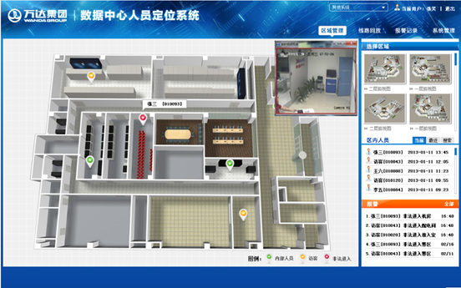

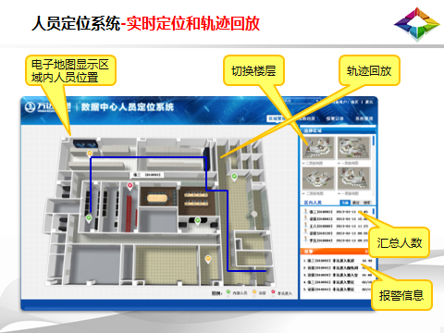

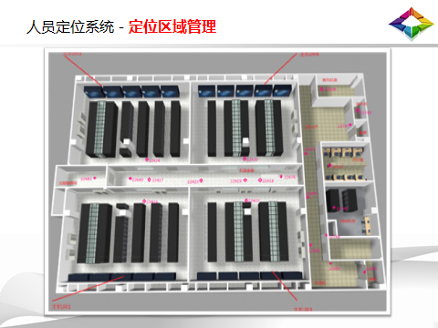

非功能性要求

定位精度
以天线覆盖范围为实际定位范围，定位精度2米左右。

定位周期间隔
定位间隔为>=5秒。

产品介绍

有源RFID固定式阅读器
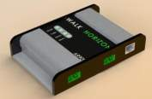 | 射频天线 | 可支持全向，定向天线
 | 识别距离 | 0 ～ 80米半径
 | 识别速度 | 200 公里 / 小时
 | 识别能力 | 同时识别500张以上的标签
 | 识别角度 | 全向
 | 接收灵敏度 | -101dBm/高灵敏度
 | 工作频段 | 2.4 GHz ～ 2.483 GHz
 | 功耗标准 | 工作功率为毫瓦级
 | 抗干扰性 | 频道隔离技术，多个设备互不干扰
 | 安 全 性 | 加密计算与安全认证，防止链路侦测
 | 接口标准 | RJ45
隐蔽安装示例：
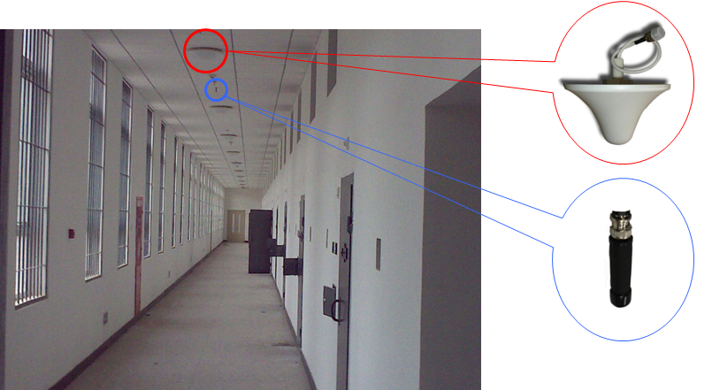

人员电子标签
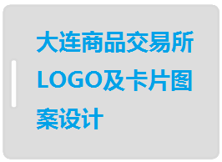 | 识别距离 | 0～150米
 | 识别速度 | 100公里/小时
 | 识别能力 | 具备500张/秒的防冲突性能
 | 识别方式 | 全向识别
 | 工作频段 | 2.4 GHz～2.483GHz
 | 使用寿命 | 3～5年（取决于标签发射频率）
 | 功耗标准 | 工作功率为微瓦级
 | 抗干扰性 | 频道隔离技术，多个设备互不干扰
 | 安全性 | 加密计算与安全认证，防止链路侦测
 | 封装特性 | ABS工程塑料，抗高强度跌落与振动
 | 环境特性 | 工作温度-20℃～60℃
 | 可靠性 | 防水防冲击，满足工业环境要求
 | 兼容性 | 集成HID芯片
 | 尺 寸 | 86×54×4.5 mm内

系统方案必要条件

约束要素
本方案基于下列条件或假定制定，如下述条件不能满足，本方案需要做出一定的修改。
- 有充足的以太网交换机空闲接口及IP地址资源，供监控系统设备连接时使用；
- 视频等各系统接口必须是严格符合标准协议的接口，或者原厂商能提供包括源代码的示例程序。

硬件及网络环境
包括服务器、网络等环境。
- 硬件设备
    - 数据库服务器
    - 应用服务器
- 安装部署
- 有线局域网
- 部署Web应用程序

软件环境
包括操作系统、中间件、数据库、门户软件等。
  - PC操作系统：WindowsXP/2003/Win 7；
  - PC运行环境：
    - IIS5.0以上版本；
    - Microsoft .Net Framework 4.0；
  - 数据库：Oracle或SQL Server；
  - PC编译（或汇编）程序：JAVA、Microsoft .Net Studio 2005 C#、Delphi7.0；

